3 класс
- Запиши в тетрадь новую тему и выучи:
Форма вариации.
Вариация – изменение.
Форма вариации – многократное повторение темы (основной мелодии) с изменениями.
А А1 А2 А3 А4 …..
- Придумай рисунок, который будет условно обозначать форму вариации. Например: яблоко, яблоко с листиком, на яблоко села бабочка и т.д. Но ты, обязательно придумай что-то интересное.
- Прослушай произведения:
♪ В.А.Моцарт Вариации на тему из оперы «Волшебная флейта»
Александр Малкус
Вариации на тему Моцарта
♪ М.И.Глинка, опера «Руслан и Людмила», хор «Ах, ты, Свет-Людмила»
Хор Большого театра, Юрий Симонов, Оркестр Большого театра
Руслан и Людмила, действие V: No. 27, Финал "Ах, ты свет Людмила!"
- Разгадай кроссворд (в тетрадь можно написать только ответы в точном порядке):
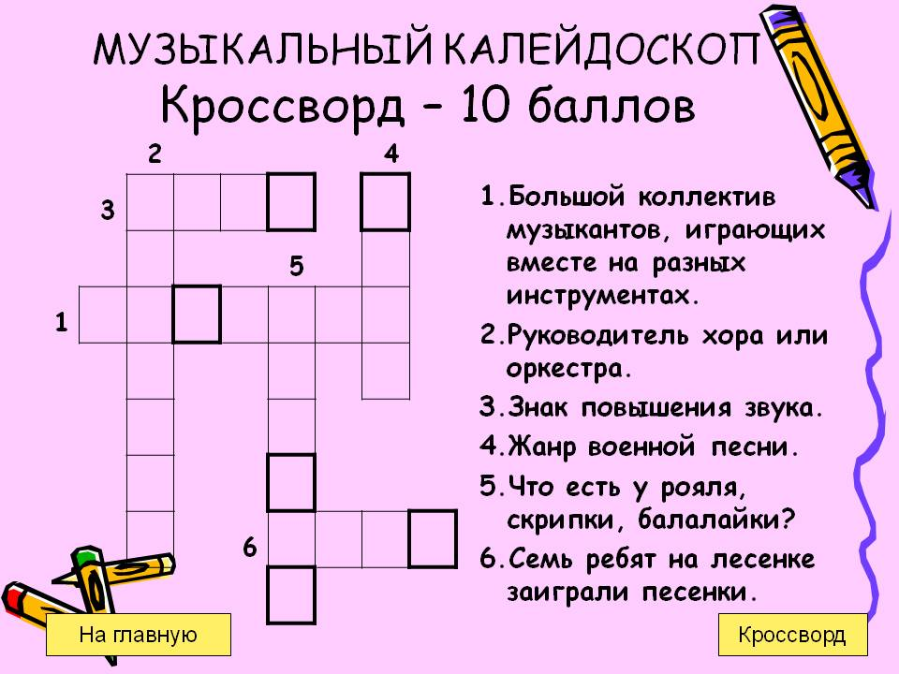

Текст, напечатанный серым цветом – это ссылка на аудио.

